****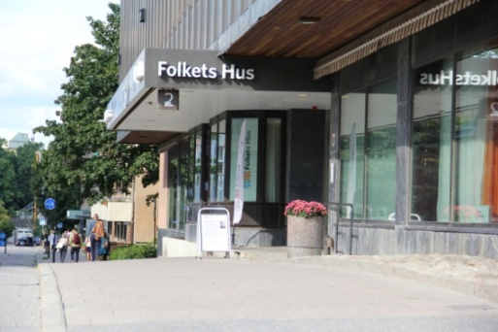***Byggettan.* MÖTESKALENDER. juni – december 2023. Sommarhälsning. 2023-06-01 V22. Utskick**

**Värvningsmöte. 2023 -06-14 12.00 V24. Sveriges VVS Museum**

**Styrelsemöte. 2023-08-15 10.00 V33. Sveriges VVS Museum**

**Medlemsmöte. 2023-09-19 13.00 V38. Sveavägen 68. Styrelseplanering. 2023-10-31 V44. VIKINGLINE**

**HÖSTMÖTET. 2023-11-14 13.00 V46. Sveavägen 68. Julbord.  2023-11-27-28 V48. VIKINGLINE. Styrelsemöte. 2024-01-30 V05. Sveriges VVS Museum. Ordförande:** Bernt Lundberg STOCKHOLM. Mobil: 070-743 19 56. [Lundberg.bernt@gmail.com](mailto:Lundberg.bernt@gmail.com). **Kassör:** Jan Erik Jorderud. ÅKERSBERGA Mobil: 070-777 09 46 [jorderud2@gmail.com](mailto:jorderud2@gmail.com). **Sekreterare:** Inger Ki. [ingerki@spray.se](mailto:ingerki@spray.se) SOLNA Mobil: 076-309 93 12

*** B BYGGNADS***

|  |
| --- |
| ***Byggettan.******Stockholm*** |